**极目云-医院信息系统**

**系统管理子系统**

用户手册

北京极目云软件有限公司

|  |  |  |  |
| --- | --- | --- | --- |
| **编号** | **时间** | **修改描述** | **修改者** |
| 1 | 2015-7-29 | 原始创建 | 徐河欢 |
|  |  |  |  |
|  |  |  |  |
|  |  |  |  |
|  |  |  |  |
|  |  |  |  |
|  |  |  |  |
|  |  |  |  |
|  |  |  |  |

目录

1 系统介绍 5

2 系统组成及功能介绍 5

3 系统安装与运行 5

4 操作说明 6

4.1 系统管理 6

4.1.1 死锁处理 6

4.1.2 程序维护 7

4.2 公共字典 7

4.2.1 公共字典维护 7

4.2.2 公共字典校验 8

4.3 科室管理 9

4.3.1 科室维护 9

4.3.2 科室护理单元对照 9

4.3.3 科室分组 11

4.4 人员管理 11

4.4.1 工作人员维护 11

4.4.2 科室组成员维护 13

4.4.3 核算组成员维护 14

4.4.4 工作人员查询 14

4.4.5 科室组组成员查询 15

4.5 平台管理 16

4.5.1 输入法字段设置 16

4.5.2 分配用户 16

4.6 程序更新 17

4.6.1 程序管理 17

4.6.2 更新上传 18

5 注意事项 18

6 常见问题及其解决方法 18

7 结束语 18

1. 系统介绍

《系统管理子系统》是为医院信息系统的“系统管理员”设计的软件，用于为每一个用户分配相应的组类权限和应用程序权限，即控制用户访问数据库资源能力和能否使用某一程序及使用该程序的特定功能的控制等等。此外，该系统还实现了系统程序的管理、维护、更新以及各子系统的基础字典的维护。

本手册供医院系统管理用户使用。

1. 系统组成及功能介绍

整个系统有如下功能模块组成：

系统管理：主要完成程序死锁处理以及程序维护功能。

公共字典：主要完成基础字典维护与校验。

科室管理：主要完成科室维护、科室分组以及科室护理单元对照维护。

人员管理：主要完成人员维护、科室组成员维护、核算组成员维护以及查询功能。

平台管理：主要完成程序输入法字典设置以及权限分配功能。

程序更新：实现程序的统一管理及更新操作。

1. 系统安装与运行

[说明安装系统前要做的准备工作。包括对运行环境，软、硬件配置的要求等。]

硬件：CPU 200MHZ以上，内存512MB以上

软件：中文Windows98/NT/2000/XP及以上版本

PB9动态库

双击systemmgr.exe即可运行本系统，具体操作见以下详细说明。



1. 操作说明
   1. 系统管理
      1. 死锁处理

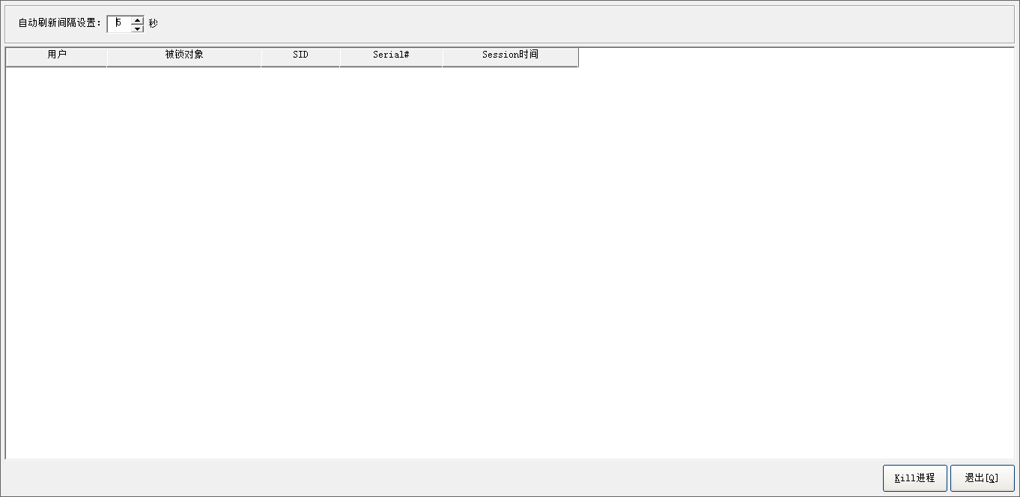

该窗体主要用于处理程序在使用过程中，由于数据保存或操作问题导致数据表被锁，无法正常使用的情况。系统每5秒自动检索是否有被锁的数据表，若有，直接点击【Kill进程】，即可释放被锁的数据表。

* + 1. 程序维护

**1、“程序维护”功能界面**

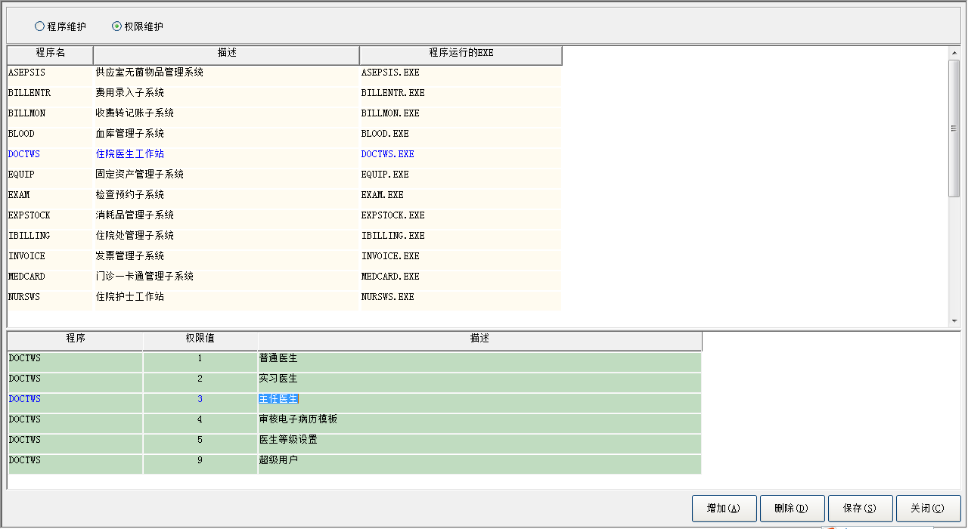

**2、“程序维护”操作说明**

* 此窗口包括程序维护和权限维护两个子窗口，分别实现不同功能。
* 若选择“程序维护”，则添加新的程序。点击【增加】按钮，窗口上方新增空行，填写程序名、描述及程序运行的EXE，点击【保存】，则新程序添加成功。若某个程序不再使用，直接点击【删除】，保存即可。
* 若选择“权限维护”，则是对程序添加具体的权限管理。首先选中“权限维护”，然后选中一个程序，点击【增加】按钮，窗口下方新增空行，根据程序代码控制，维护相应的权限说明，保存即可。如住院医生站，权限值=1，则代表普通医生的权限。对于已更改或不再使用的权限，直接【删除】即可。
  1. 公共字典
     1. 公共字典维护

**1、“公共字典维护”功能界面**

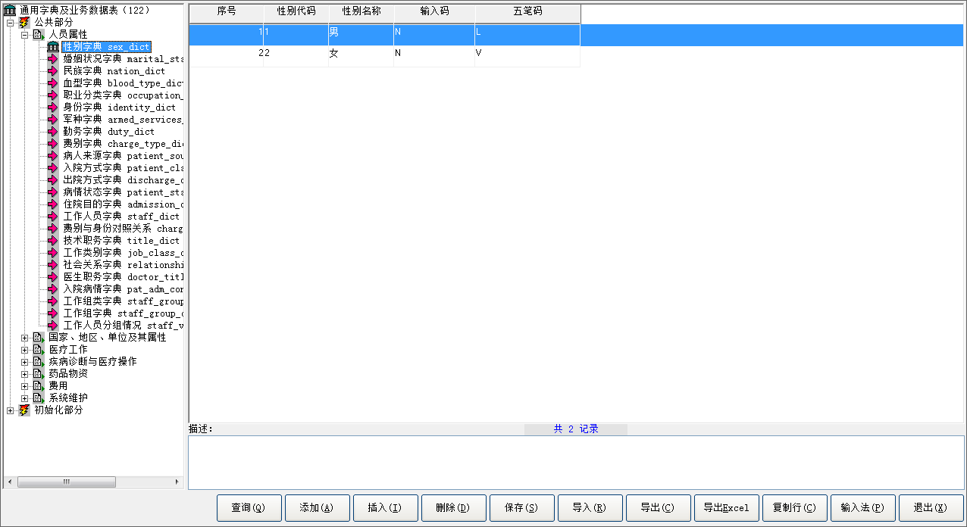

**2、“公共字典维护”操作说明**

* 该窗体主要用于维护程序在使用过程中所应用到的基础字典表，可手动添加，也可制作数据模板，直接导入。
* 首先，左侧选择需要维护的相应的字典表，填写相应的项。所有信息填写完整后，点击【保存】，则保存成功，在程序使用过程中，将会有相应的体现。
  + 1. 公共字典校验

1. **“公共字典校验”功能界面**

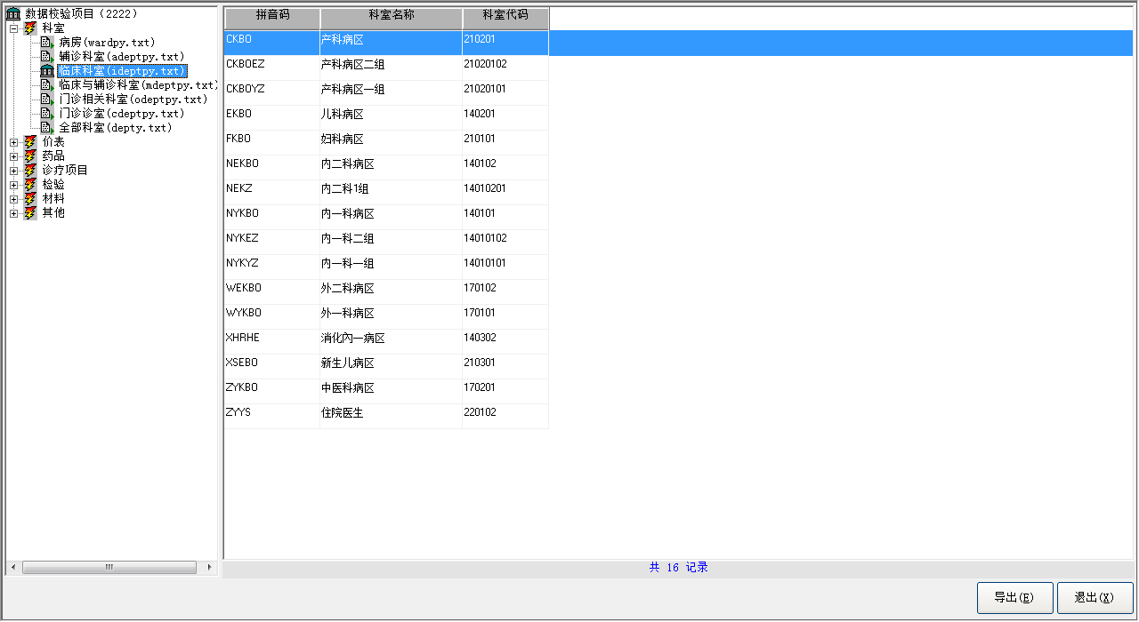

**2、“公共字典校验”操作说明**

此窗体主要是查看各类基础字典信息。单击左侧窗体任意一个字典表，窗体右侧将呈现该字典表的详细内容，点击【导出】按钮，可将数据表导出为固定格式的文件。

* 1. 科室管理
     1. 科室维护

1. **“科室维护”功能界面**

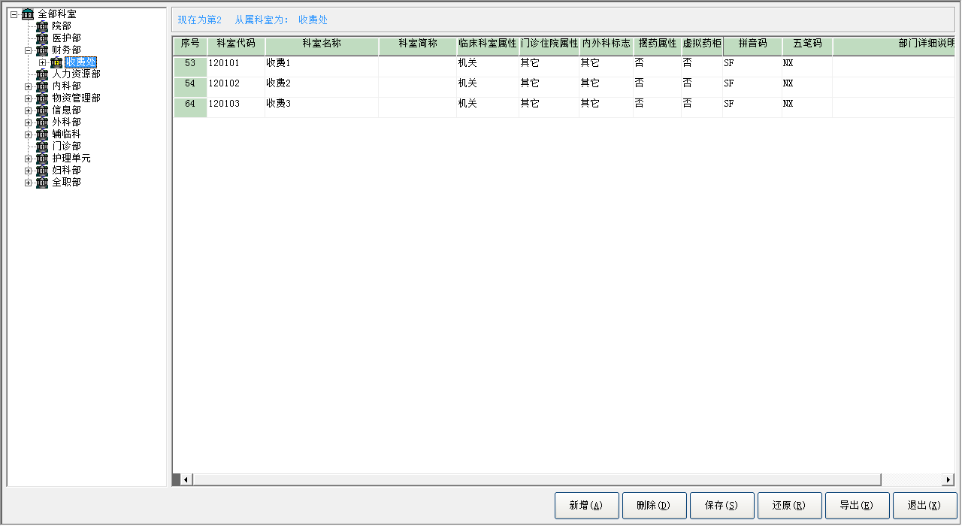

**2、“科室维护”操作说明**

* 此功能主要是根据医院组织架构维护医院的科室信息。
* 首先，在左侧窗体选择上级科室，如“全部科室”，然后点击【新增】按钮，窗体右侧新增空行，系统自动生成科室代码，填写科室名称及其他属性字典值，点击【保存】，则该从属科室维护完成。从属关系较多的科室维护，操作一致，不再描述。
* 对于不再使用的科室，根据从属关系找到该科室，点击【删除】，然后【保存】即可。
  + 1. 科室护理单元对照

1. **“科室护理单元对照”功能界面**

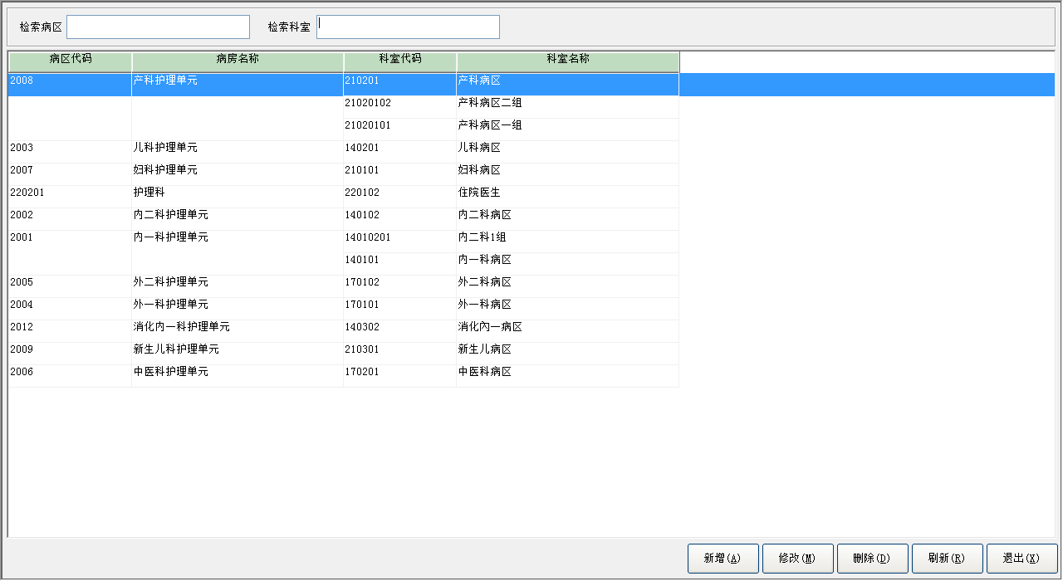

**2、“科室护理单元对照”操作说明**

* 科室护理单元对照的一个原则：病区和科室是一对多的关系，即一个护理单元可以对应多个科室，但一个科室只能对应一个护理单元。
* 具体操作如下：
* 点击【新增】按钮弹出如图所示，该窗体主要用于增加护理单元与科室的对应关系。左侧窗体显示所有的护理单元，右侧窗体自动显示没有相应护理单元对照的科室。

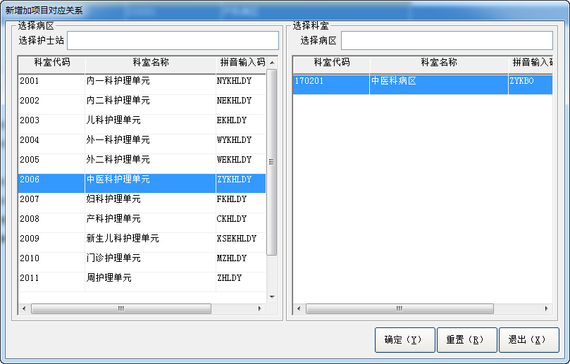

* 选中左侧的一个护理单元，再选中右侧的科室，点击【确定】，则对应关系建立完成，若该科室已有对应关系，系统将弹出提示：

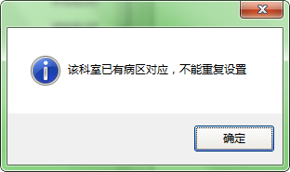

* 若要修改对照关系，则在主窗口直接删除对照关系，然后再添加相应的对照关系即可。
  + 1. 科室分组

1. **“科室分组”功能界面**

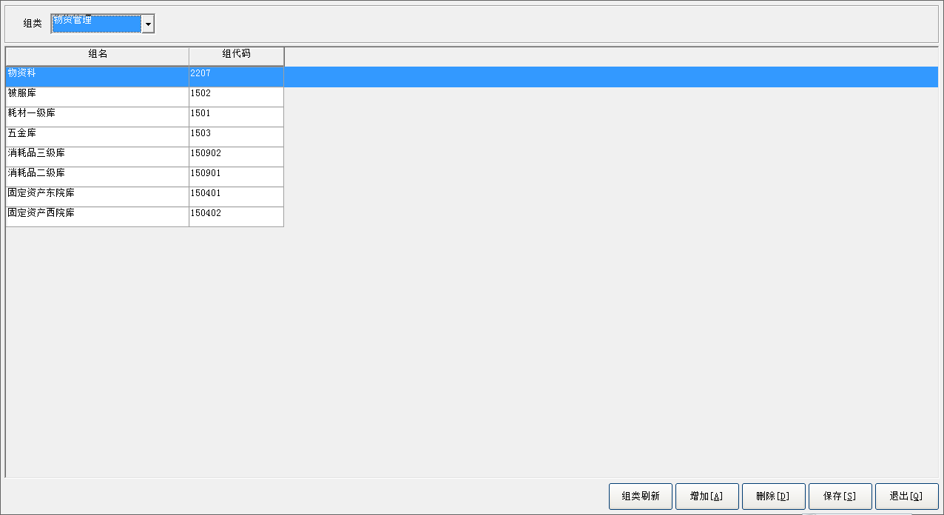

1. **“科室分组”操作说明**

* 选择相应的组类，对该组类里的科室做增加或删除操作，维护完成后保存即可。具体的组类在公共字典维护窗口中维护。
* **注**：一个科室只能存在于一个组类，否则系统给予相应的提示。
  1. 人员管理
     1. 工作人员维护

1. **“工作人员维护”功能界面**

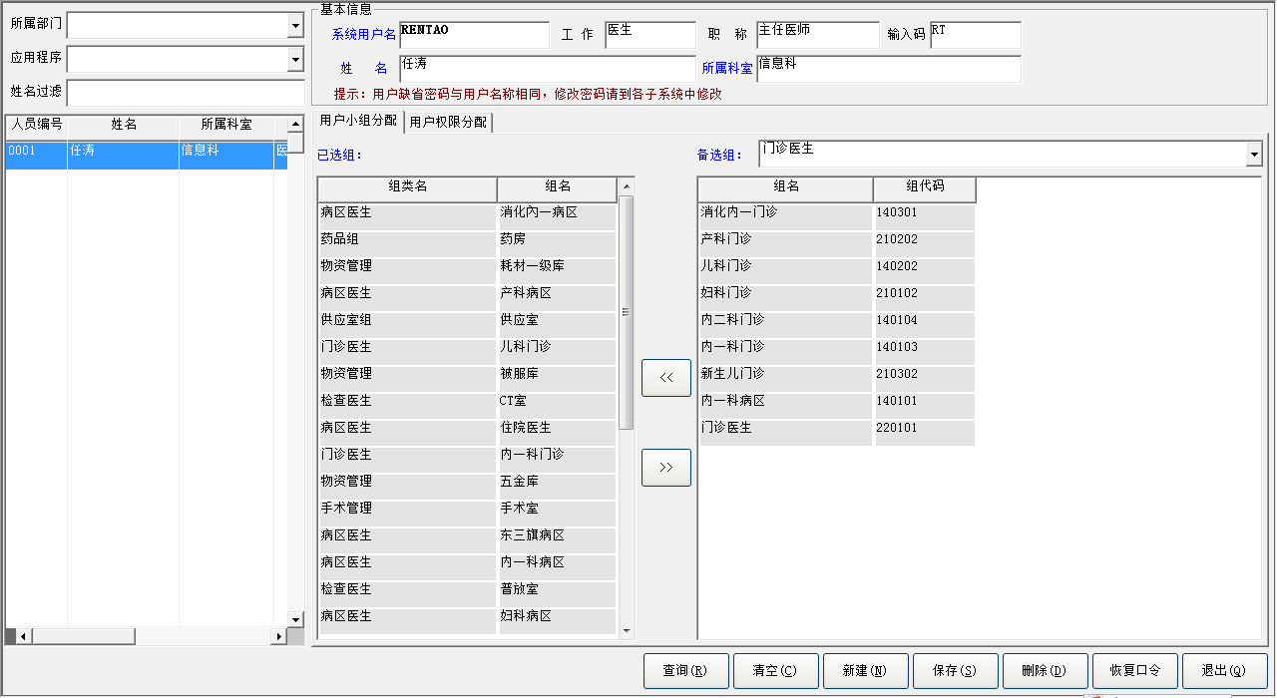

1. **“工作人员维护”操作说明**

* 维护新工作人员，操作如下：
* 首先，点击【新建】按钮，填写工作人员基础信息，包括系统用户名、工作职称、输入码、姓名、所属科室以及权限分配信息等，点击【保存】，则用户创建成功。
* 若用户填写的系统用户名不足6位，则系统自动在左边补0。若系统用户名与数据库中系统用户名有重复，则系统弹出相应的提示，不允许系统用户名重复。

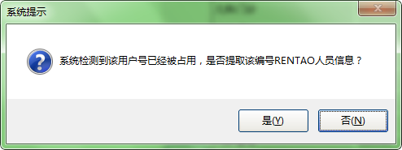

* 其中，选择用户小组分配，首先下拉选择备选组，然后双击组成员或者选中一个组成员，再点击界面的按钮“**<<**”进行选择或者点击“**>>**”取消选择。
* 对于用户权限分配，主要是控制用户使用程序的权限以及程序特定功能的使用。操作方法同用户小组分配。如有特殊的权限控制需填写程序的权限，如住院医生站程序实习生权限在住院医生站的权限列需填写“2”，详情参照4.1.2的程序维护的相应权限信息。若该程序有相应的菜单控制，则可选择对应的菜单权限，菜单权限维护见4.5.3。
* 维护好之后，保存即可。
* 用户输入系统用户名，点击【查询】按钮，可查询出该用户的详细信息。
* 窗体左侧查询与检索功能：
* 下拉选择所属部门，可查看该部门的所有工作人员，双击任意一个人员，右侧窗口可提取该人员的详细信息。
* 下拉选择应用程序，可查看有权限使用该程序的所有工作人员，双击任意一个人员，右侧窗口可提取该人员的详细信息。
* 在姓名过滤域，输入任意字符或汉字，系统将自动模糊查询出包含该内容的人员列表，双击任意一个人员，右侧窗口可提取该人员的详细信息。
* 删除用户：查询出工作人员信息后，点击【删除】按钮，即可从数据库中删除该工作人员。
* 恢复口令：若某个工作人员忘记登录口令，可直接查询出该工作人员信息，然后点击【恢复口令】按钮，即可将该用户的登录口令恢复为默认的登录口令，由管理员告知。
  + 1. 科室组成员维护

**1、“科室组成员维护”功能界面**

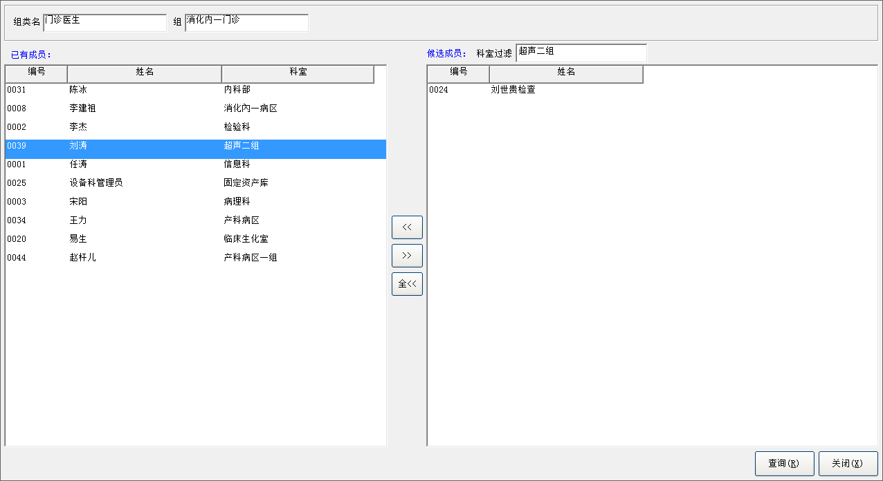

**2、“科室组成员维护”操作说明**

* 该功能主要是对用户小组分配的补充，针对没有分配用户小组的用户，重新分配用户小组。
* 首先，选择组类名，然后下拉选择该组类的组成员，点击【查询】按钮，可查询出属于该科室的组成员。
* 在窗体右侧，按F9选择一个科室，系统自动提取出该科室未分配用户小组的人员，点击“**<<**”或双击该人员，即可将该人员加入所选择的组中，反之，点击“**>>**”或双击左侧窗口中的人员，即可将该人员从该组中移除。
  + 1. 核算组成员维护

**1、“核算组成员维护”功能界面**

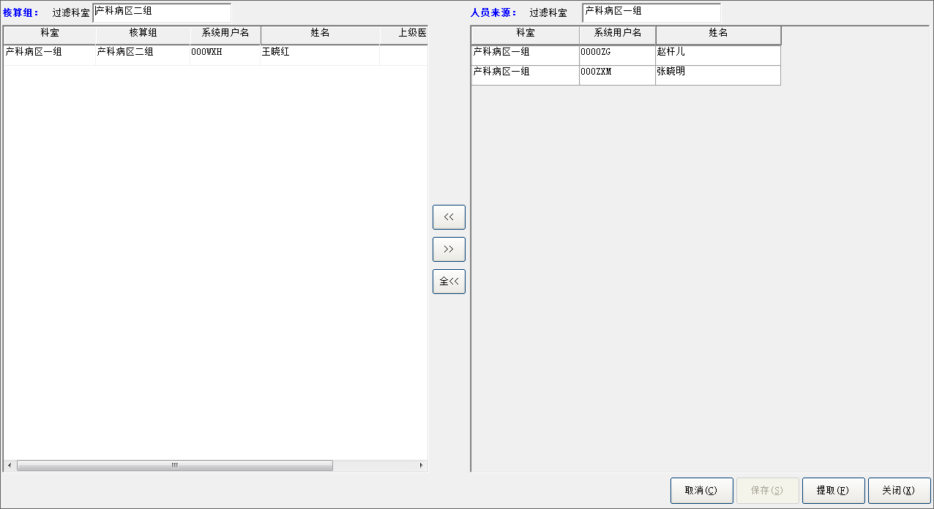

**2、“核算组成员维护”操作说明**

* 窗体左侧是核算组人员列表，右侧是未加入核算组的用户。
* 在窗体左边的“所在科室”后的输入框点击F9选择科室，从而调出本科室已经归入核算组和未归入核算组的人员列表。点击“**<<**”按钮，即可将右侧窗体中的人员加入核算组中，也可点击“全**<<**”按钮，将未归入核算组人员全部移到窗体左侧，然后保存，核算组成员维护完成。
* 反之，若取消核算归组时，在窗体左侧的已归组人员列表中选择一人，点击“**>>**”按钮，即可将此人员信息放到窗体右侧的未归入核算组人员列表。然后保存，即可取消核算归组。
  + 1. 工作人员查询

**1、“工作人员查询”功能界面**

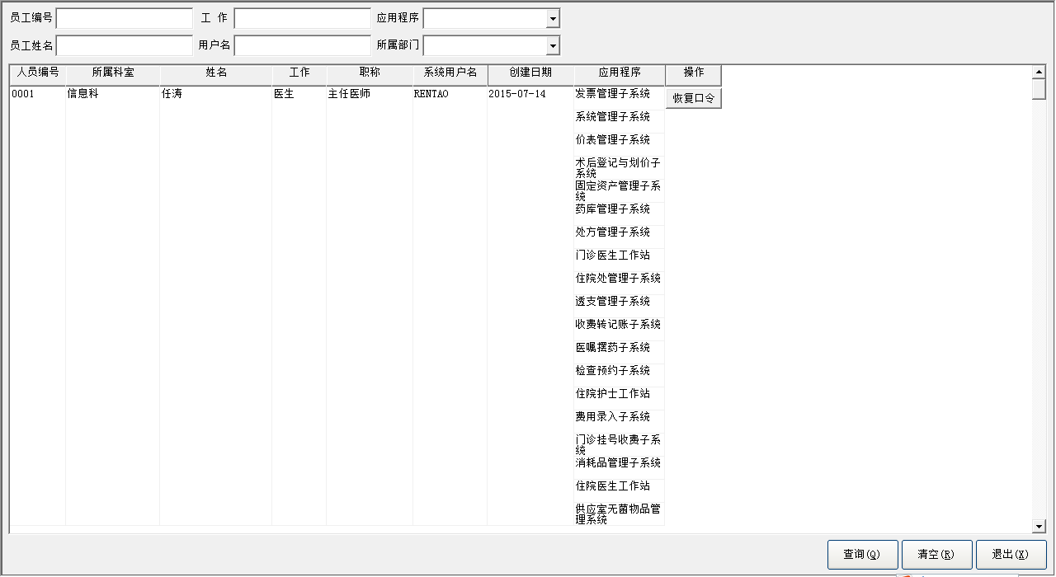

**2、“工作人员查询”操作说明**

* 打开此界面显示全部人员信息，填写相应检索信息可以检索相关的人员。
* 点击界面的操作列的【恢复口令】按钮可以重置工作人员口令。
  + 1. 科室组组成员查询

**1、“科室组成员查询”功能界面**

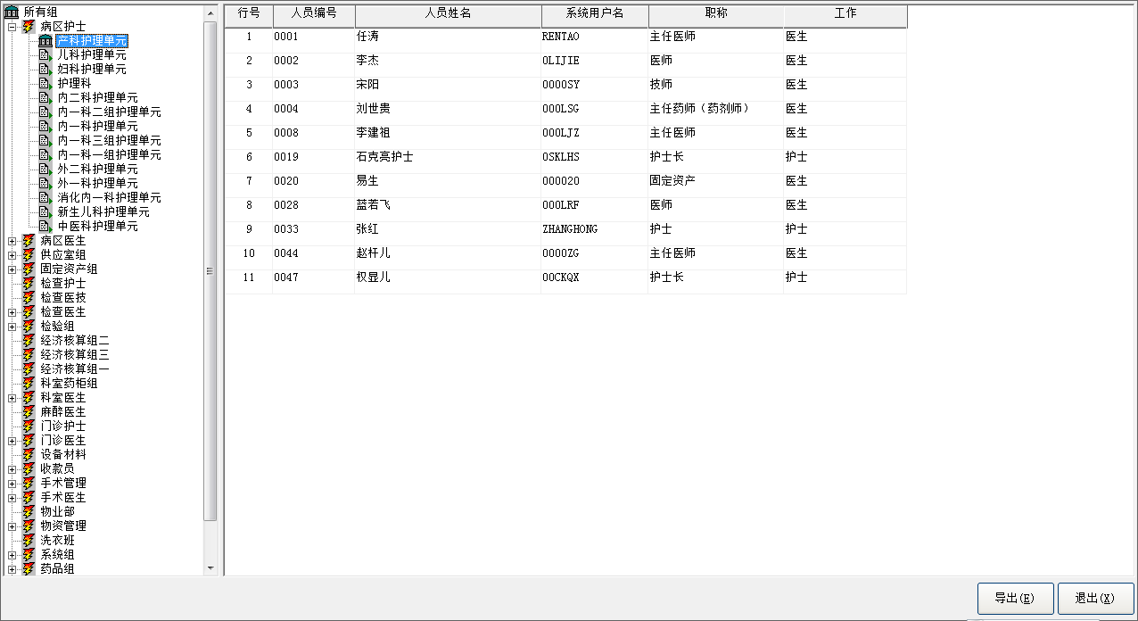

**2、“科室组成员查询”操作说明**

主要用于查看系统所有科室组类的组成员。

* 1. 平台管理
     1. 输入法字段设置

1. **“输入法字段设置”功能界面**

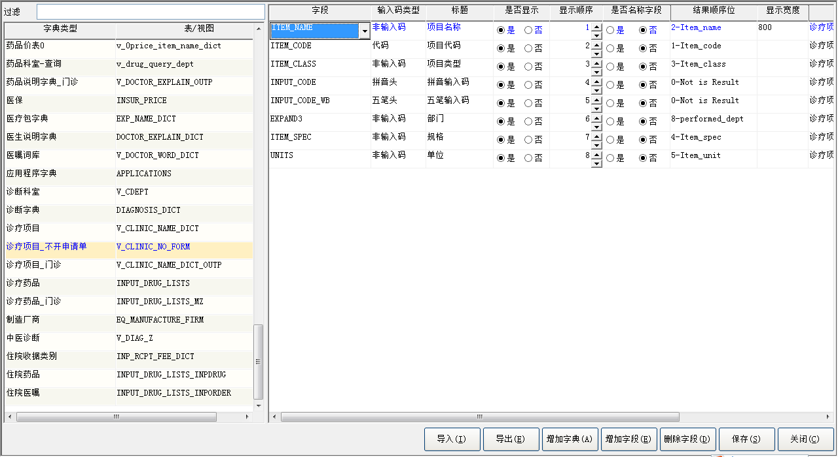

**2、“输入法字段设置”操作说明**

主要用于维护各个系统中，调出输入法显示的内容及格式。

* + 1. 分配用户

1. **“分配用户”功能界面**

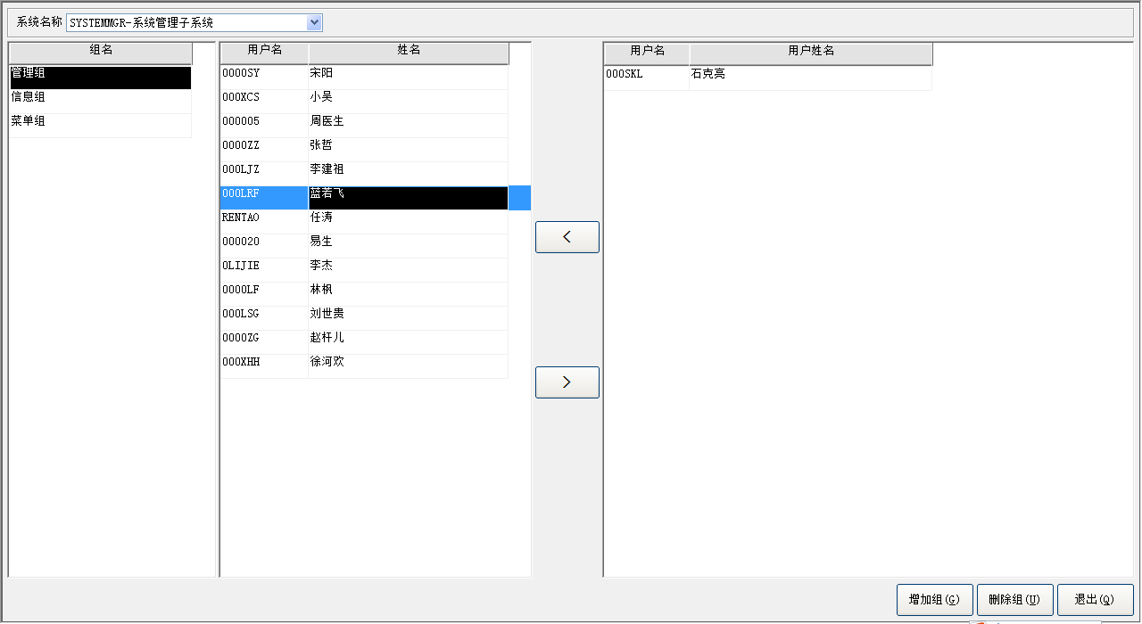

1. **“分配用户”操作说明**

* 该功能主要用于维护权限组名以及拥有该组权限的组成员的维护。
* 首先选择系统名称，然后点击【增加组】按钮，弹出窗口如下图，填写用户组名及描述，点击【确认】，则权限组维护完成。

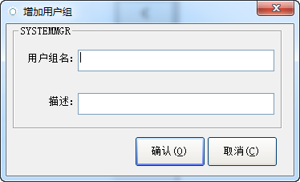

* 选中一个权限组，窗体中部将显示该权限组的成员，窗体右侧显示未加入该组的用户，点击“**<**”按钮，即可将选中人员加入该权限组，反之点击“**>**”，将该权限组的某个人员移除。
* 对于无效的权限组，选中后，点击【删除组】，即可删除选中的权限组。
  1. 程序更新
     1. 程序管理

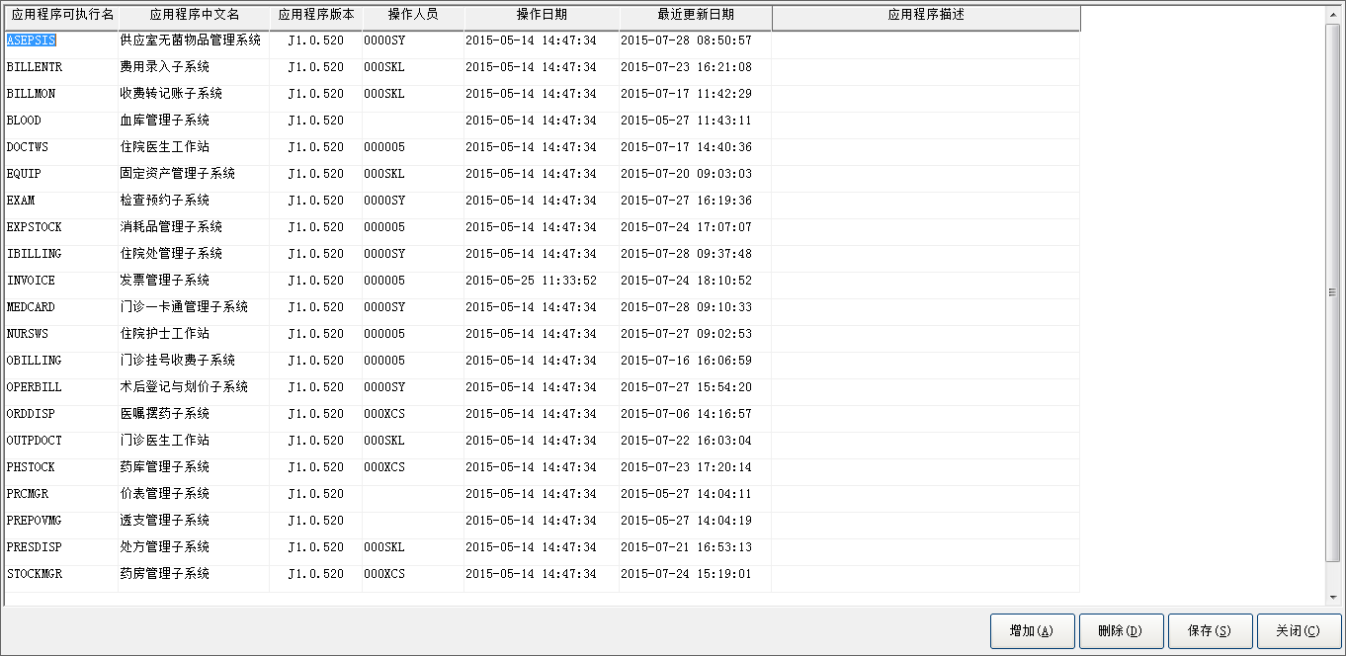

该功能主要用于系统子程序的统一管理以及版本控制。

* + 1. 更新上传

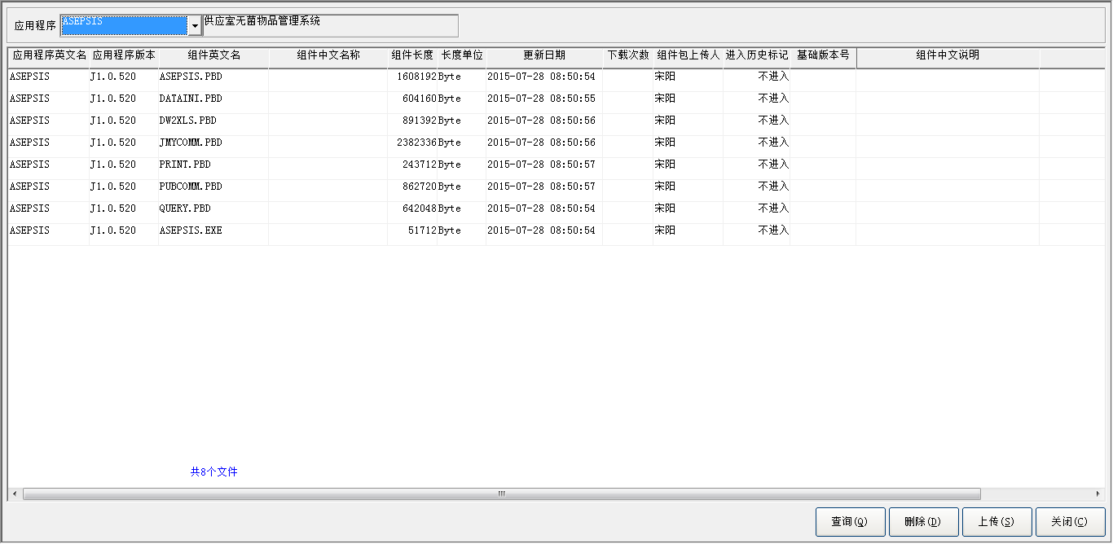

该功能针对各个子系统自动更新提供更新文件上传入口，方便用户所使用的程序实现自动更新。

1. 注意事项

[说明系统在使用过程中某些部分或整体部分需要注意的事项。]

1. 常见问题及其解决方法

[说明系统在使用过程中某些部分或整体部分需要注意的事项。]

1. 结束语

感谢您使用系统管理子系统，希望您在使用的过程中提出宝贵意见。